令和　５年度

情報処理科　進級制作資料

令和　６年３月２日

一年お疲れ様チーム

目次

プロジェクト概要 2

チームメンバー 2

開発環境 3

掲示板概要 4

掲示板名 4

機能説明 5

トップページ/スレッドの一覧表示 5

スレッド画面 6

スレッド画面のエラー集 8

新規スレッド作成ページ 11

新規スレッド作成ページのエラー集 13

スレッド検索画面 14

スレッド検索結果画面 15

スレッド検索画面のエラー集 16

サイトのエラー集 17

資料 18

クラス図 18

ユースケース図 19

シーケンス図 20

テーブル定義書 21

制作を終えた感想 22

よかった点 22

反省点 22

プロジェクト概要

チームメンバー

1年生

メンバー　 遠藤 瑛史

メンバー　 佐藤 択弥

メンバー　 田久保 雅也

メンバー　 竹内 優貴

メンバー　 山田 利明

開発環境

OS 　　: Windows 11

言語 　　: Java 11.0.17

データベース 　　: Oracle Database 19c

サーバー 　　: Tomcat 9

バージョン管理 　： GitHub (<https://github.com/MasayaTakubo/JavaBoard_styET/>）

ToDo管理 　　: Notion  
統合開発環境 　: Eclipse

Google Chrome バージョン： 121.0.6167.189（Official Build）

掲示板概要

私たちはスレッドの一覧表示、スレッドの作成、スレッドの検索、スレッドに対する投稿、投稿に対する返信の機能、いいね機能を備えた汎用的な掲示板を作成しました。

一般的な掲示板サイトを複数参考にし、作成したためシンプルかつ誰でも使いやすいデザインとなっています。

掲示板名

【掲示板名】

JavaBoard_styET

【由来】  
Javaで作成された掲示板のため、掲示板名に使用言語名を盛り込みました。

また、班員名の頭文字をとったアナグラムを追加し、この掲示板名に至りました。

機能説明

トップページ/スレッドの一覧表示

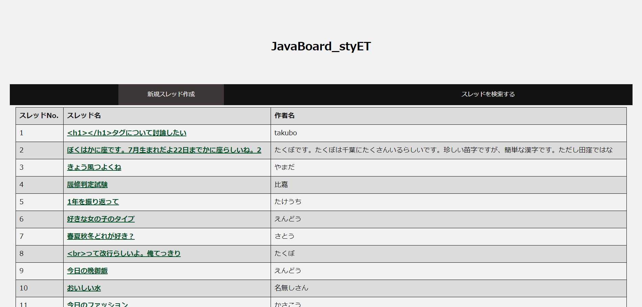

画像はトップページ画面です。スレッドを一覧で表示しています。

スレッド名がリンクとなっており、クリックすることで、対象のスレッドのページを開くことができます。

また、タグ文字はエスケープされます。

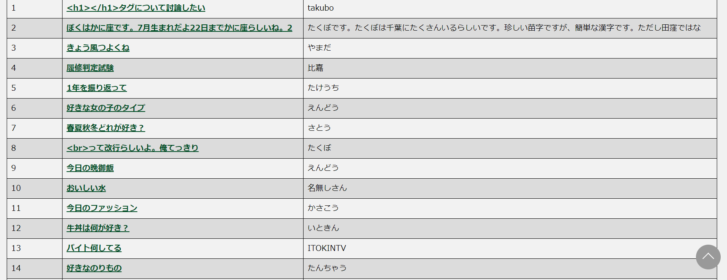また、ページを一定スクロールすると、矢印が表示され、ボタンを押すと、画面トップまで移動することができます。

スレッド画面

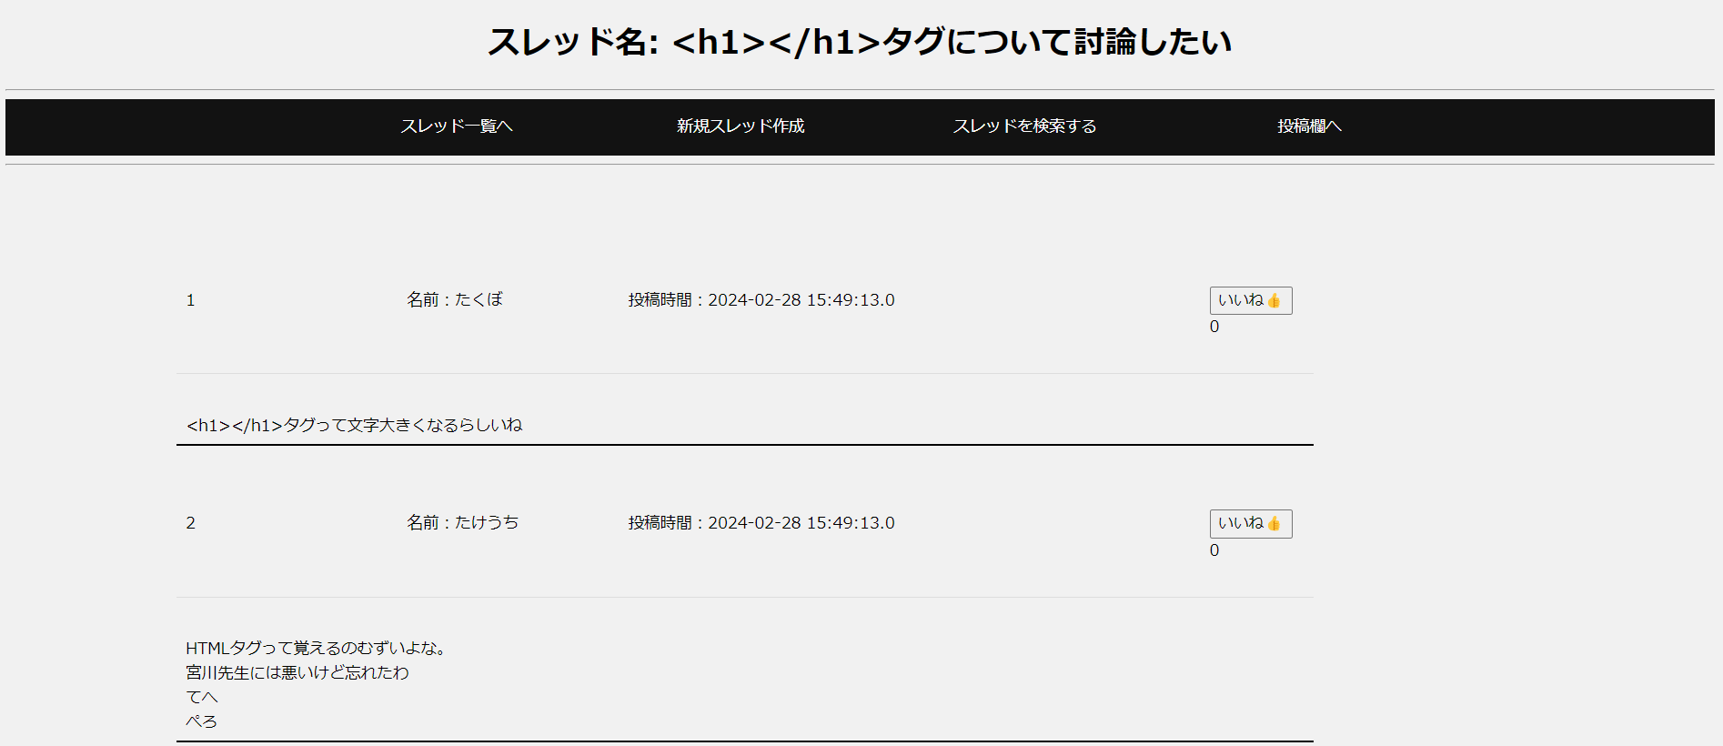

投稿フィールド

トップページのスレッドの一覧からリンクを踏むと上記のようなスレッド画面に遷移します。

ヘッダーに各種リンクが配置されています。

各投稿には、投稿ID、名前、投稿時間、いいね、本文が表示されています。

本文のみ改行が許可されており、改行数の制限はありません。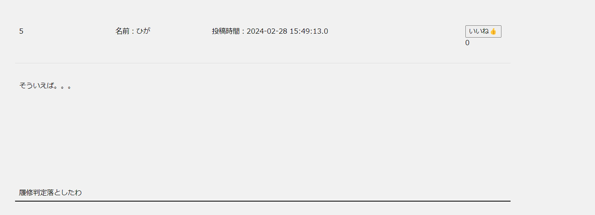

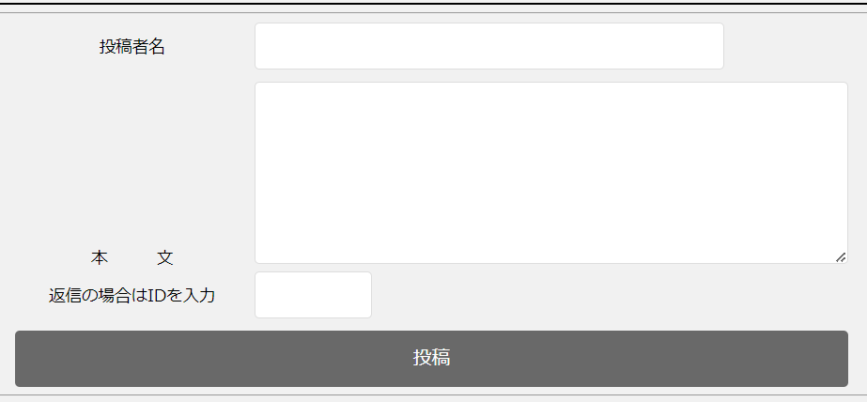

投稿用フォームは投稿者名、本文、返信用のID入力欄があります。

投稿者名は50文字まで、本文は1000文字まで入力できます。

投稿IDが空の場合は通常の投稿とみなします。

投稿への返信をしたい場合は「返信の場合はIDを入力」欄に対象の投稿IDを入力します。

また、返信については投稿よりインデントされた形で表示されます。

作成者名を省略した場合は自動で「名無しさん」が入力されます。

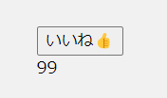

いいね機能について、ボタンを押すことにより、即時数値が1ずつ増加していきます。

上限99件まで増加させることができます。

スレッド画面のエラー集

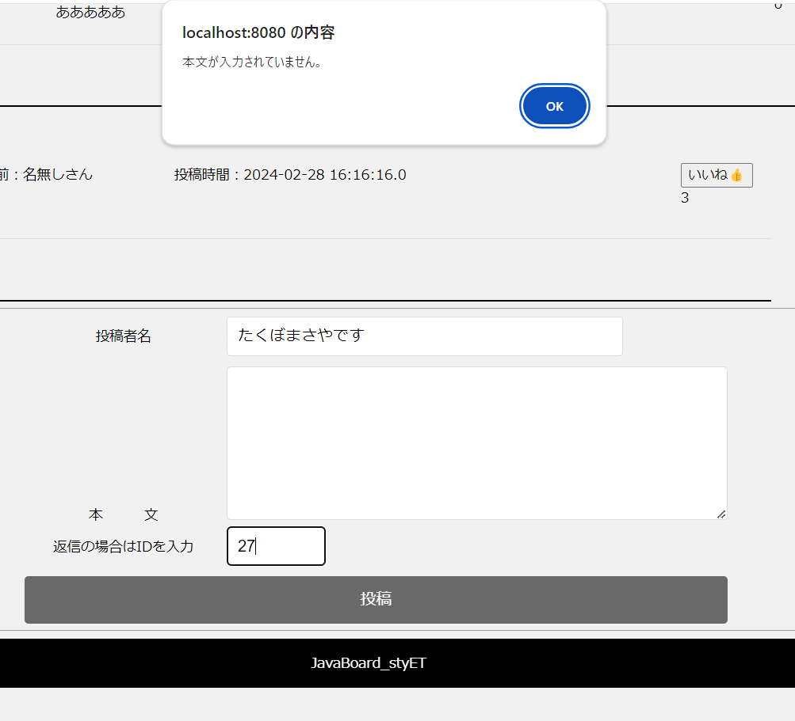

本文を入力せず、投稿ボタンを押した場合、「本文が入力されていません」のポップアップが表示され、送信することができません。

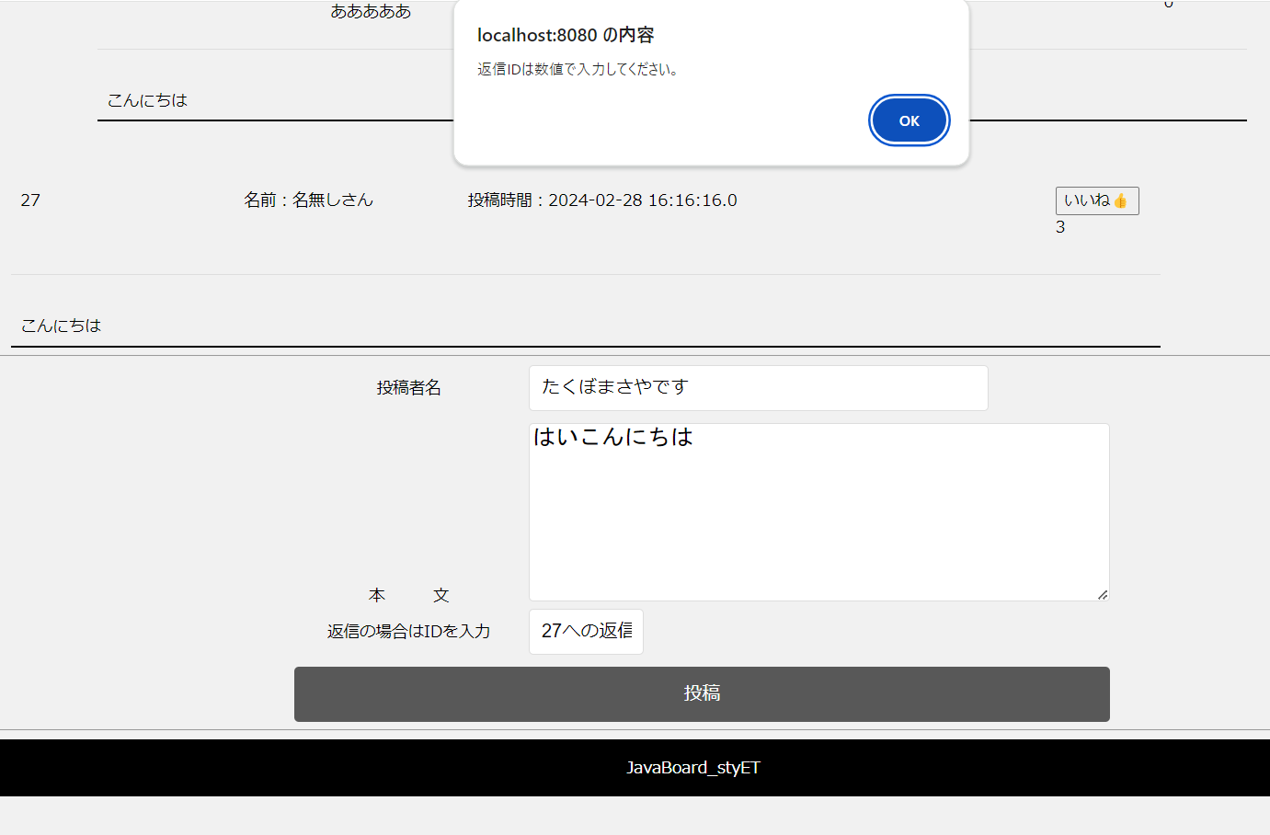

また、返信用ID欄に数値以外のデータを入力した場合「返信IDは数値で入力してください」のポップアップが表示され、送信することができません。

存在しない投稿IDを入力した場合は上記のエラーページに飛ぶように設計されています。

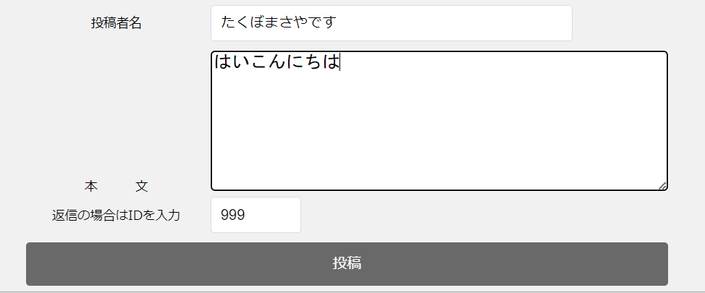

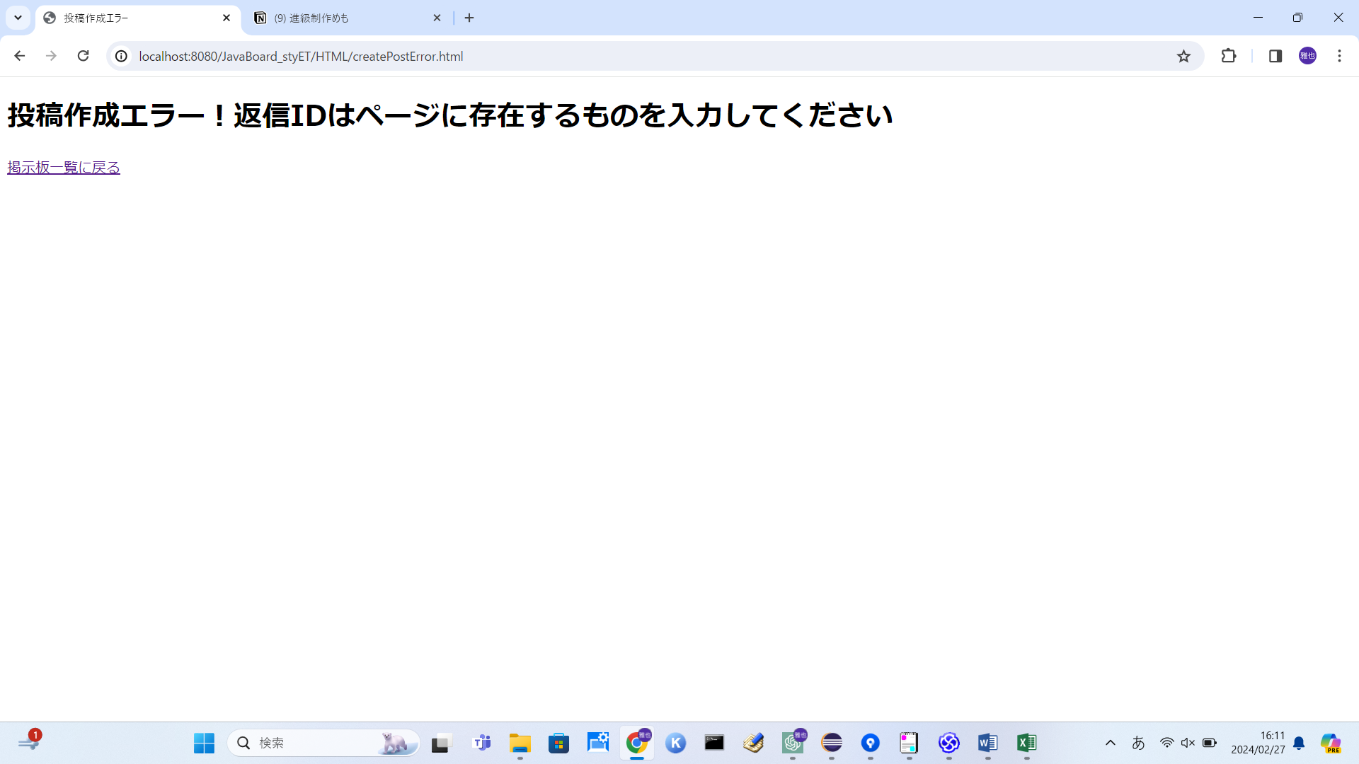

新規スレッド作成ページ

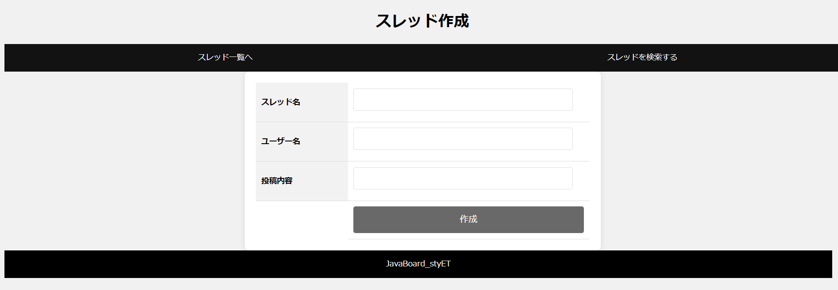

上記はスレッド作成ページです。

入力フォームはスレッド名、ユーザー名、投稿内容からなります。

スレッド名、ユーザー名は50文字まで、投稿内容は1000文字まで入力できます。

投稿内容に入力されたデータが対象スレッドの最初の投稿となります。

作成ボタンをおしたのち、以下のように対象のスレッドに移動するようになっています。

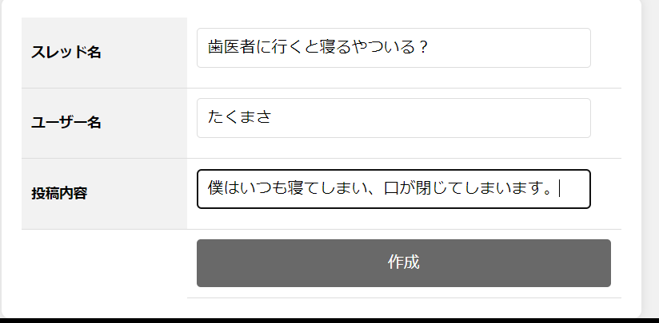

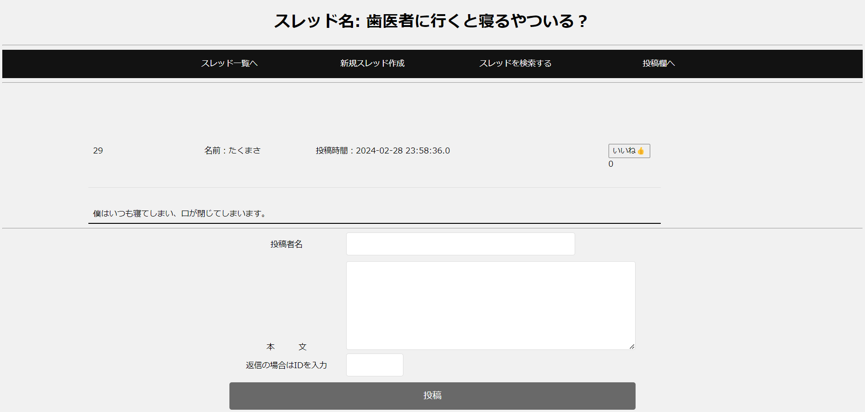

新規スレッド作成ページのエラー集

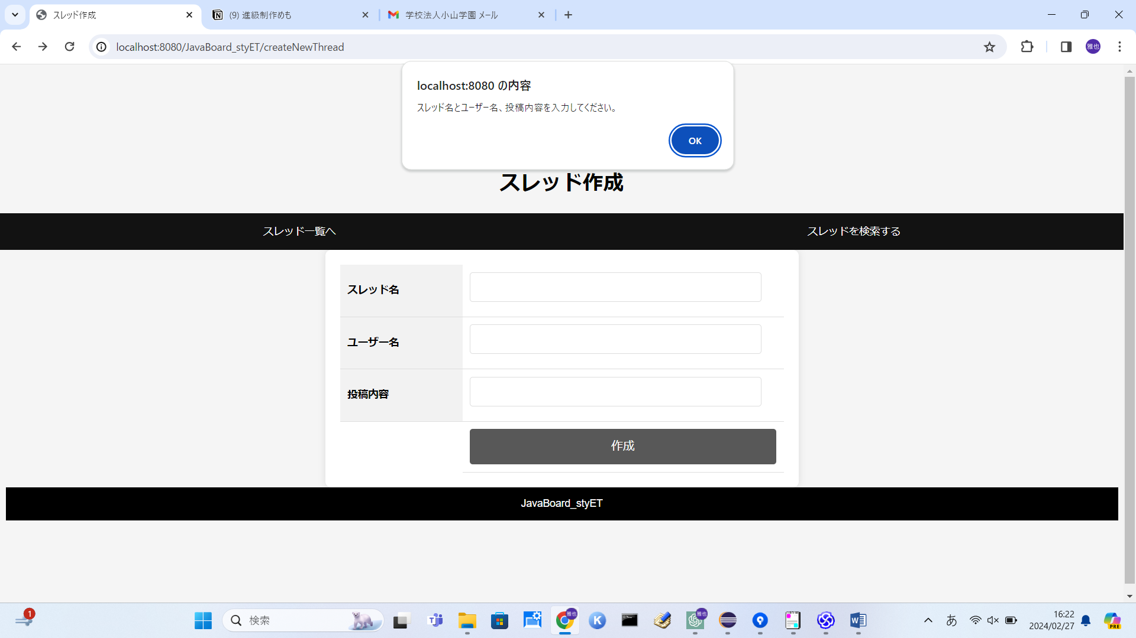

新規スレッド作成ページはフォームの内容すべてが必須項目となっています。

1つ以上のフィールドが空の場合「スレッド名とユーザー名、投稿内容を入力してください。」とポップアップが表示されます。

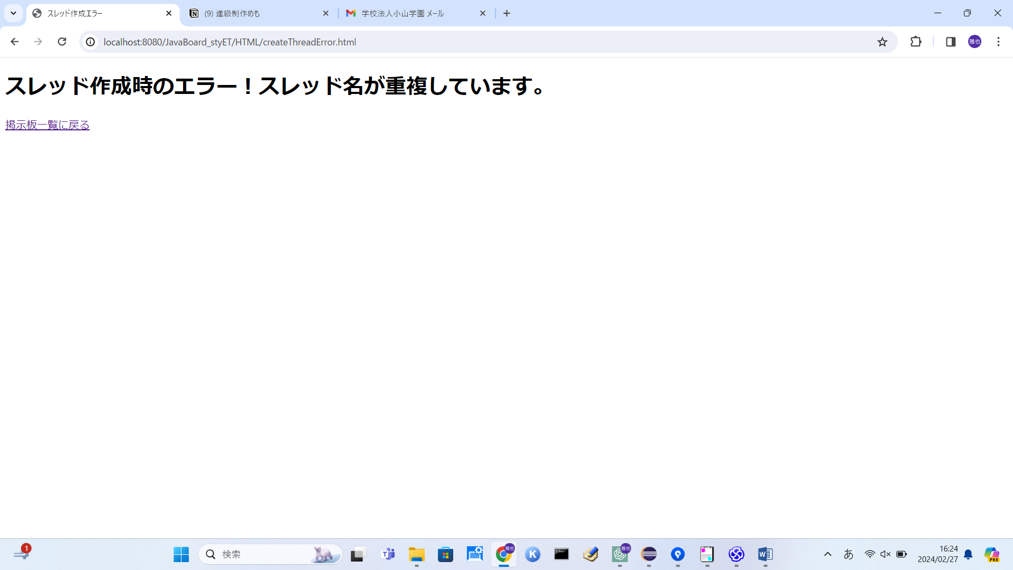

また、スレッド名が重複している場合はエラーページに遷移するようになっており、重複しての作成は許可していません。

スレッド検索画面

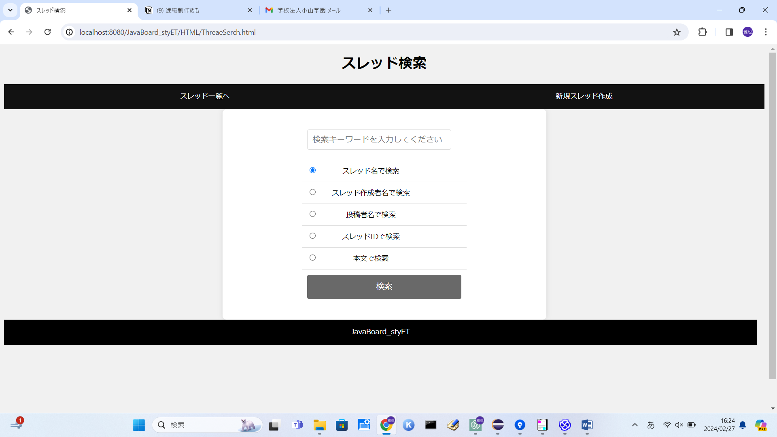

画像はスレッドの検索画面です。

スレッド名、スレッド作成者名、投稿者名、スレッドID、本文で検索ができるようになっております。

ウィンドウに検索したい文字を入力し、ラジオボタンを選択し、検索ボタンを押すことで、検索結果ページへ移ります。

スレッドID以外は部分一致での検索となっており、スレッドIDは完全一致での検索です。

スレッド検索結果画面

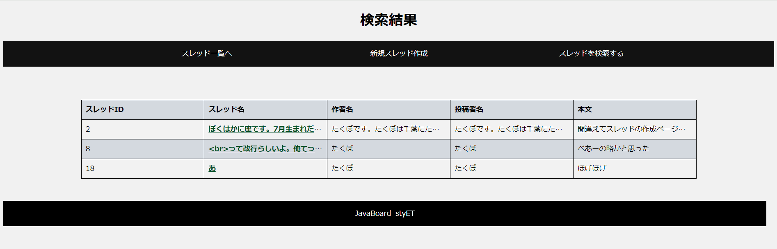

画像は検索結果画面です。

作成者名を「たくぼ」で検索した結果となっています。

スレッドID、スレッド名、作成者名、投稿者名、本文が一覧で表示されます。

表に表示しきれない、長文のフィールドは・・・で省略されるようになっています。

スレッド名がリンクとなっており、クリックすることで対象のスレッドへ移動することができます。

スレッド検索画面のエラー集

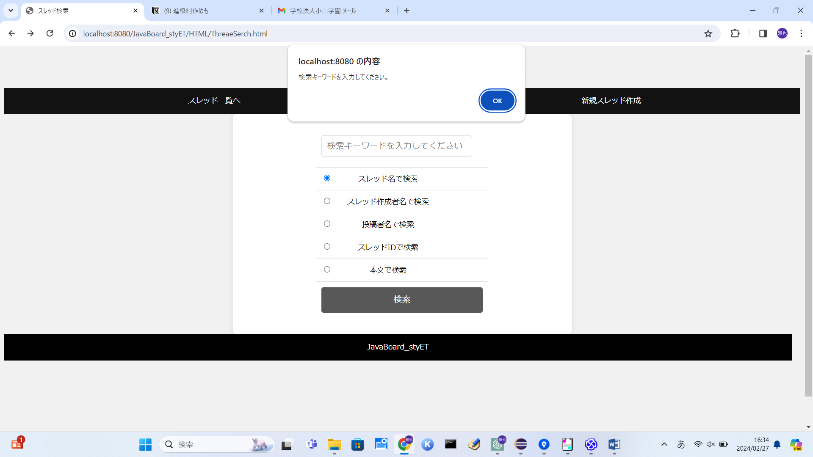

何も入力されていない状態で検索ボタンを押すと、「検索キーワードを入力してください」のポップアップが表示され、検索することができません。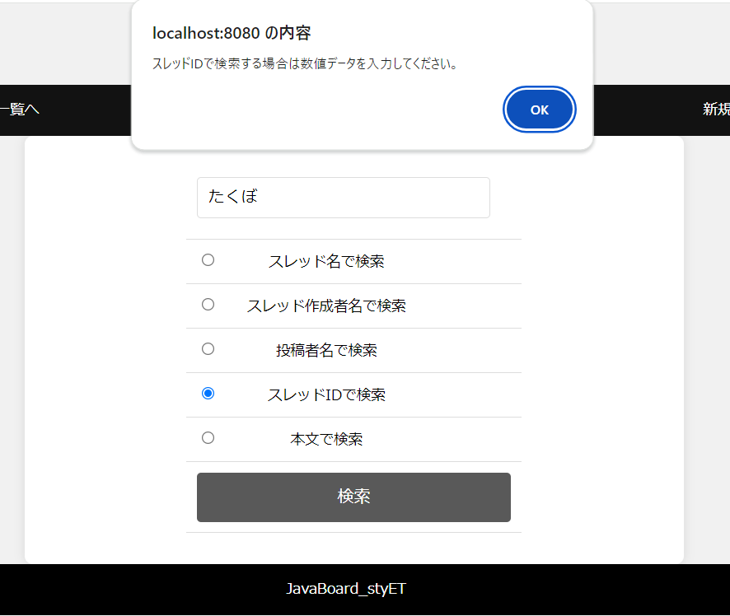

また、スレッドIDで検索を選択し、数値データ以外で検索すると「スレッドIDで検索する場合は数値データを入力してください。」のポップアップが表示されます。

サイトのエラー集

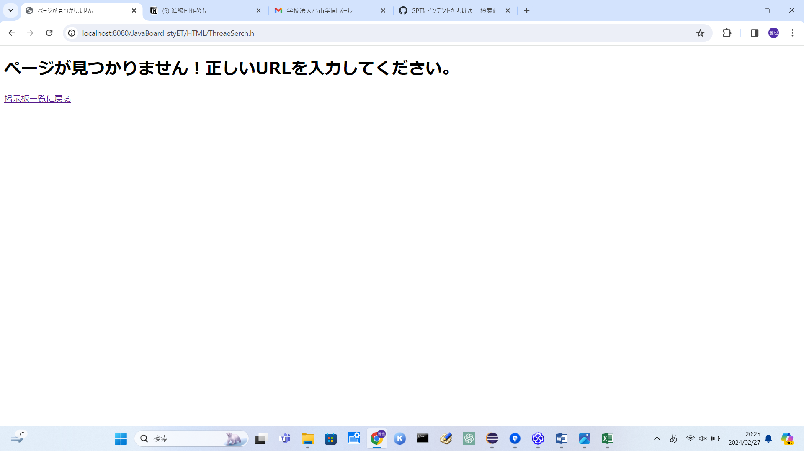

存在しないURLを入力した場合（404）上記のようにエラー画面へ遷移します。

資料

クラス図

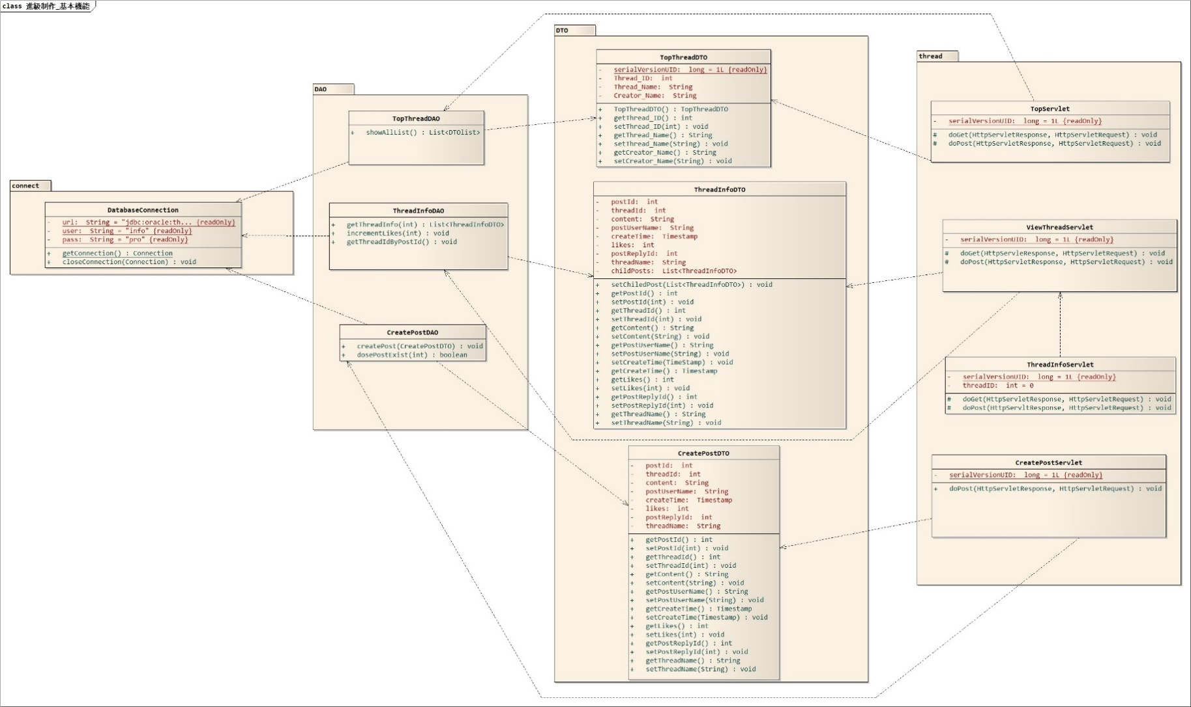

ユースケース図

ユースケース図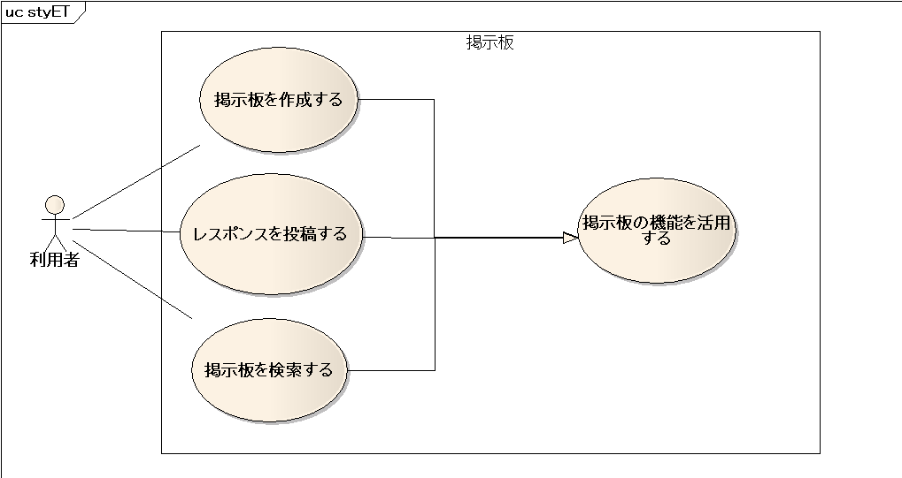

ユースケース記述

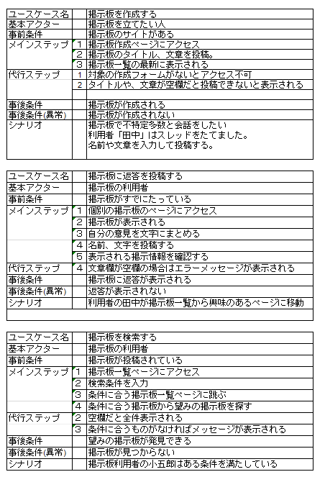

シーケンス図

スレッドへの投稿

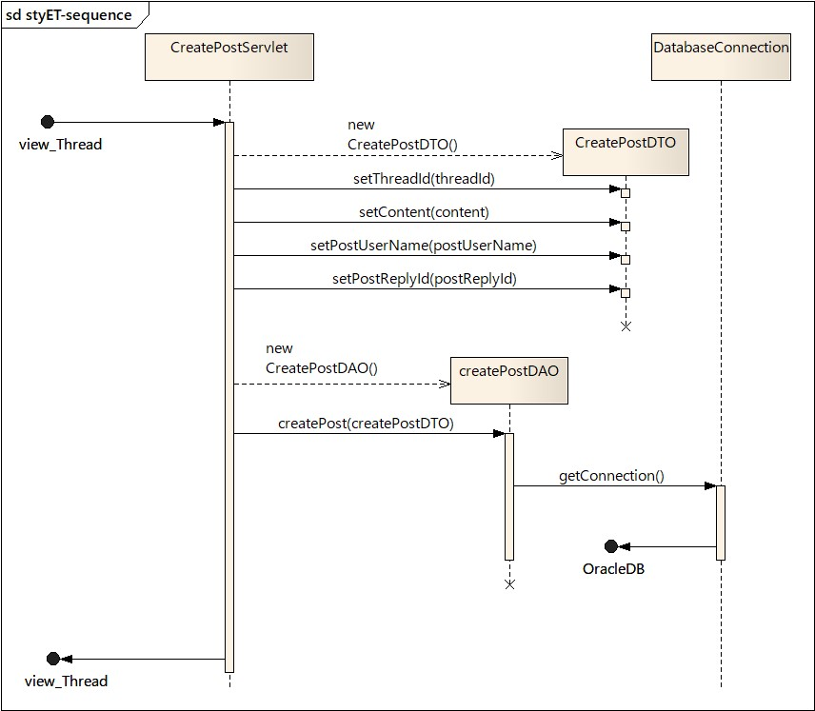

テーブル定義書

スレッドテーブル

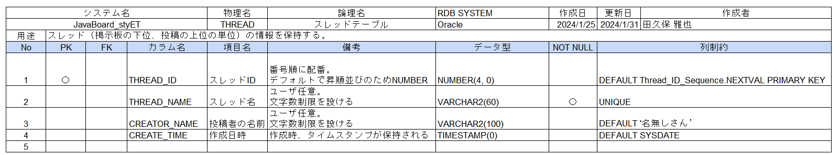

ポストテーブル

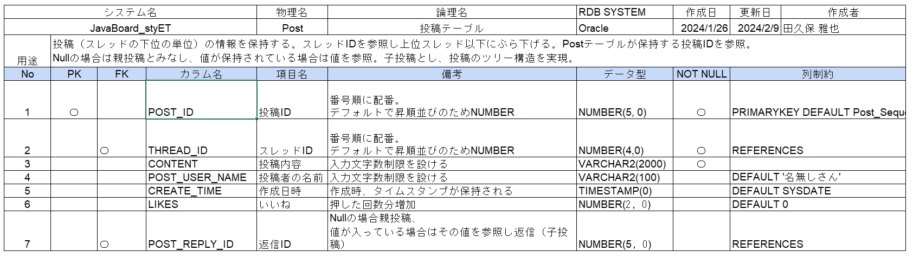

E-R図

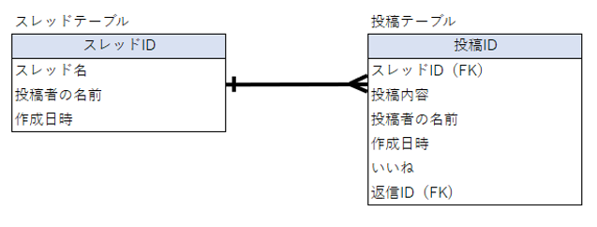

制作を終えた感想

よかった点

・グループワークだったので他のメンバーの頑張っている姿が「自分ももっと頑張るぞ！」とやる気が出て、モチベーションの維持ができた。

・製作の初めはメンバーに相談するときに緊張したが、だんだんと話しかけられるようになり、コミュニケーション能力が向上したと感じた。

・製作中に行き詰ったら、メンバーに相談することで新しい考え方や解決策が発見できたので、グループワークでよかったと感じた。

・制作を通じてServletやJSPについての理解、アプリケーションがどのように動いているかの大まかな理解が得られた。

・チームで制作をするにあたってかなり重要な位置にある、GitHubやSourcetreeの使い方を学ぶことが出来た。

・DAOとDTO、AttributeとParameterの違いなど、この制作をしなければ在学中に知ることはなかったかもしれない知識が増えた。

・1つのWebアプリケーションを作り上げたのはこの制作が初だったので、達成感を感じた。

・授業外でも班員全員が残って制作物に取り掛かっていた。

反省点

・ページごとに担当を分けて作った時に、JSPファイル内にCSSを書き込んでいたのでCSSファイルに移した時にコードの重複が多かったりした。  
作り始めるときに使うHTMLタグとID属性、class属性を決定しておけば、スムーズにCSSを作れたと思う。

・JavaScriptをあまり使用していないため、全体的に作りが安っぽくなってしまった。

・主にサーブレットで、コードに取り組む人に偏りが出てしまった。

・自分に割り当てられた範囲以外の仕事、班員の仕事についての理解が薄く、何をしているのかわからない班員がいた。

・ガントチャートを作ったはいいものの、結局利用しなかった。最終更新から一か月は触っていなかった。

・GitHubのProjectsなど、使ったほうがいい機能を結局使えていなかった。